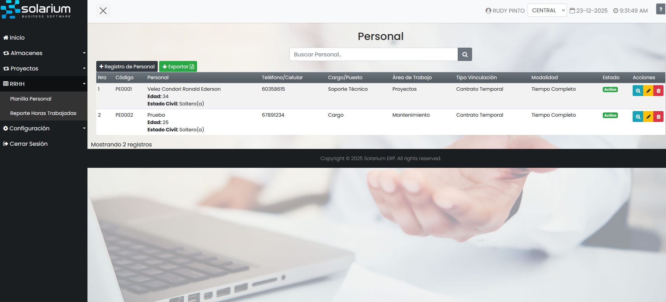
AL REGISTRAR LA FECHA DE NACIMIENTO ESTA CALCULANDO MAL , ESTA MOSTRANDO 1 ANIO MAS
EJEMPLO VELEZ 18-03-1990 Y DEBERIA MOSTRAR 35 ANIOS
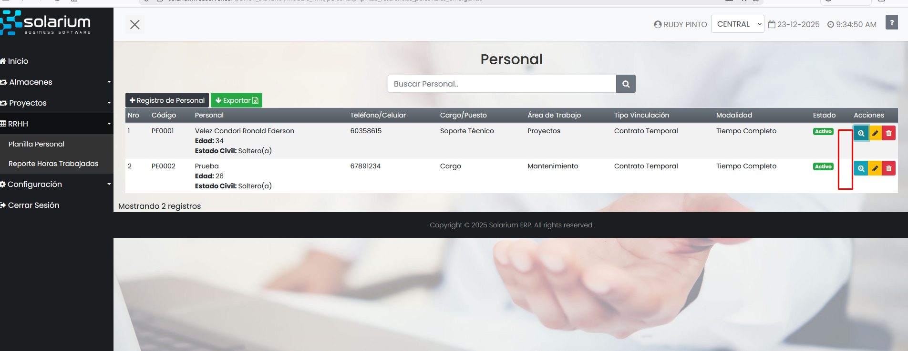
FALTA OPCION DE IMPRIMIR KARDEX CON FECHA DE IMPRESIÓN CON FOTO, IGUAL EN EL FORMULARIO FALTA PARA ADJUNTAR LA FOTO

Falta pasar tabla de horarios 7 a 19 hora hombre es lo mismo x1 fuera de esos horarios x2

Para el app registra hora de ingreso, abajo hora de salida y las horas trabajadas las muestra abajo calculadas de forma automática

HORARIO EN FORMATO EN 24 HORAS NO AM Y PM

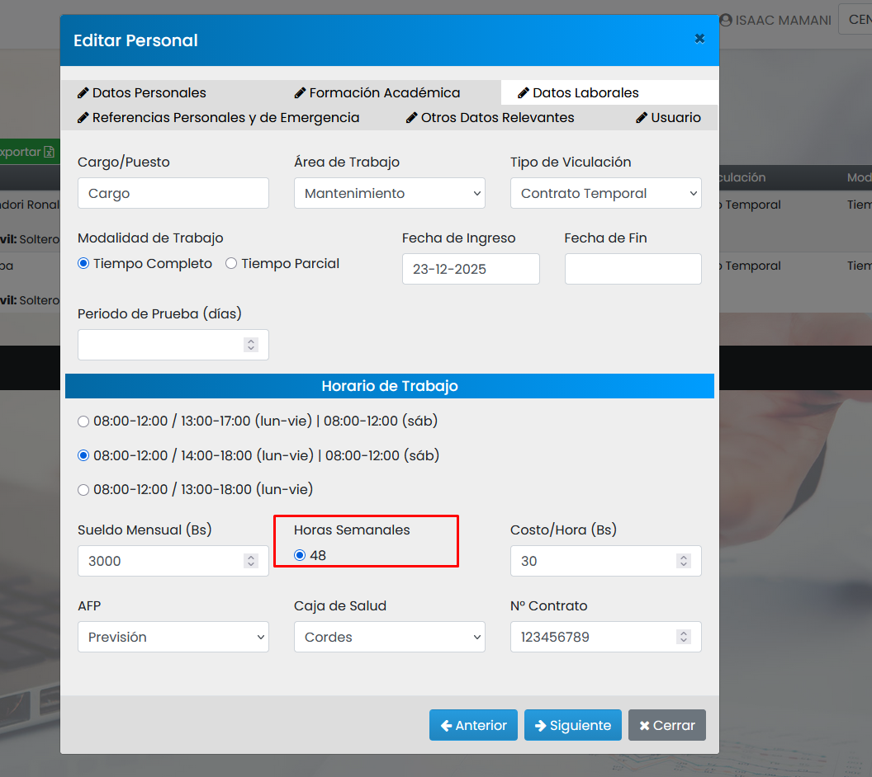si es mujer solo sale 40 horas semanales

Agregar en RRHH Registrar Permisos
FALTA REGISTRO DE PERMISOS EN EL MODULO DE RECURSOS HUMANOS

REVISAR LOS REPORTES DE HORAS NO ESTA FUNCIONANDO BIEN

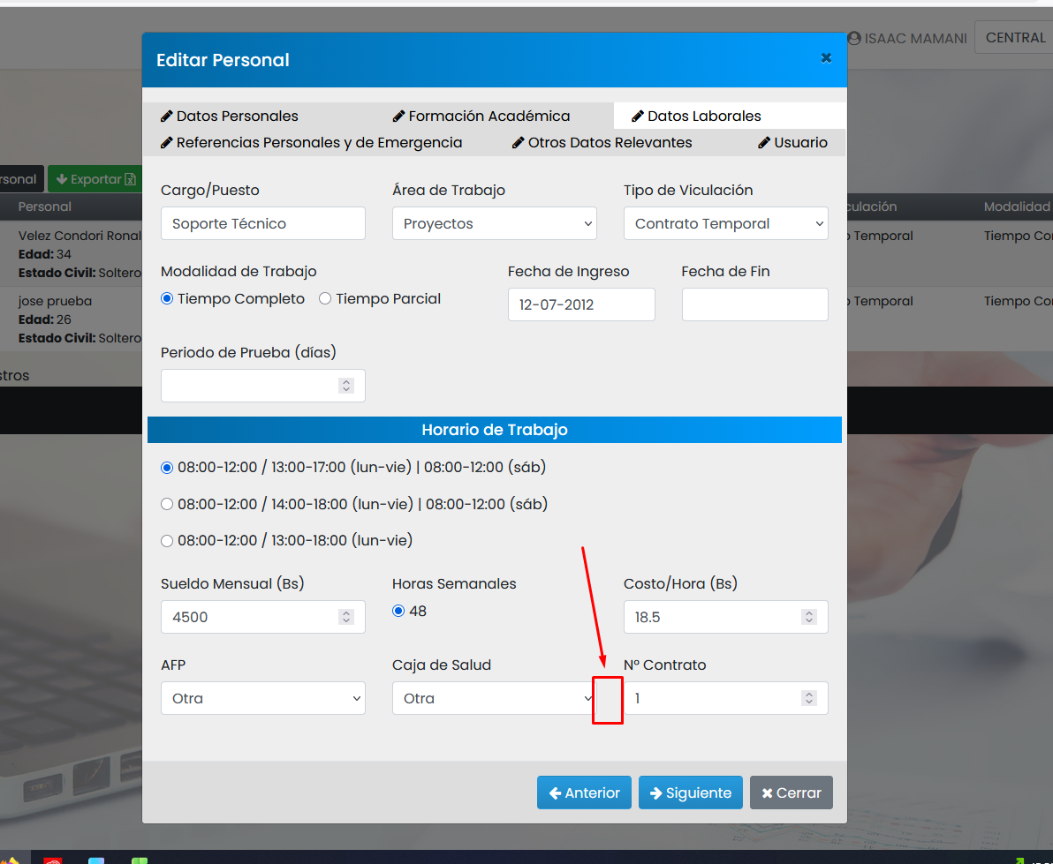
Agregar tipo de contrato, (1 ANIO, 2 ANIOS, CONSULTOR, PASANTÍA, INDEFINIDO)
Fecha Inicio de Contrato, Fecha Fin de Contrato

GO (GASTO OPERATIVO)
OP (ORDEN DE PRODUCCIÓN)
PG (PERIODO DE GARANTÍA)
